

**Seguimiento de tus pedidos en línea**

**⏵⏵⏵Tu espacio personalizado**

* **Fácil y rápido**
* **Disponible 24/24h, 7/7 días**
* **Todos tus pedidos en línea**

Identificación de usuario :

Contraseña :

***Tus códigos son personales, conservalos.***

**⏵⏵⏵Acceso:** http://www.extra.crouzet.com/

**☑ 1 Conéctate a la página web, entra tu identificación y contraseña**

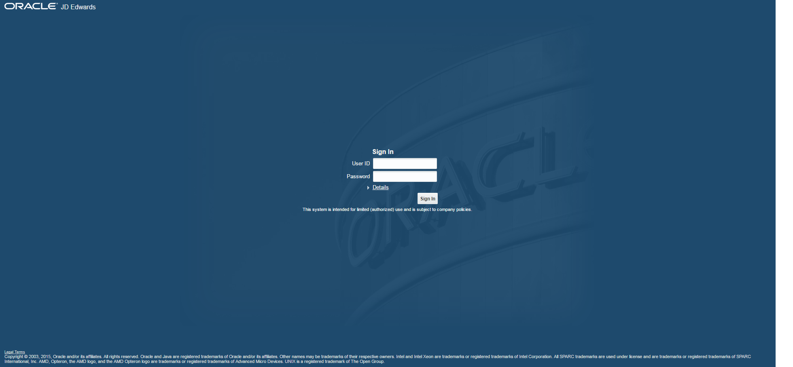

**☑ 2 Accede a tu espacio personal**

**Haz clic en “order tracking” (seguimiento de pedido)**

l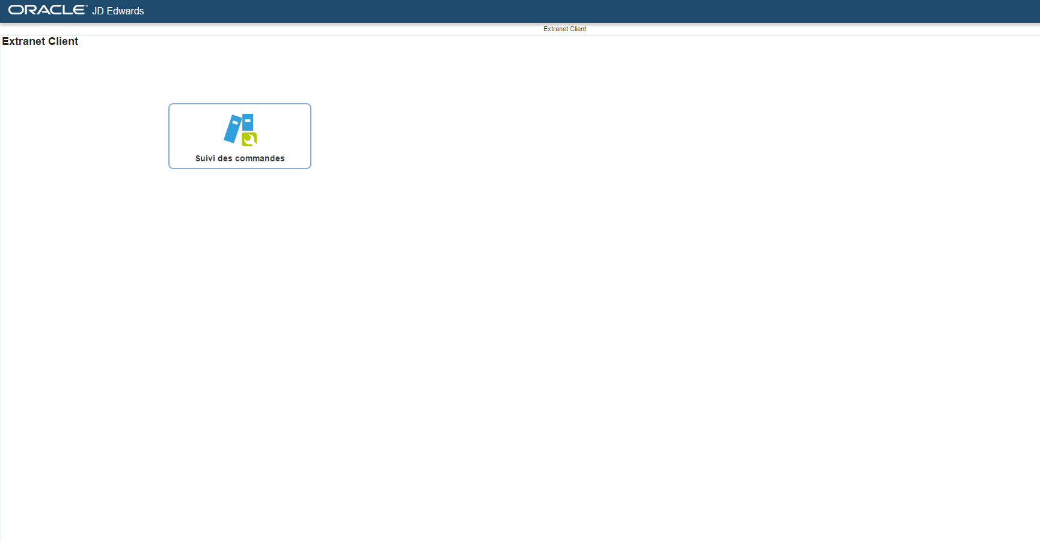

**⏵⏵⏵ Utilización:**

**☑ 1 Visualiza todos tus pedidos pendientes.**

Votre société

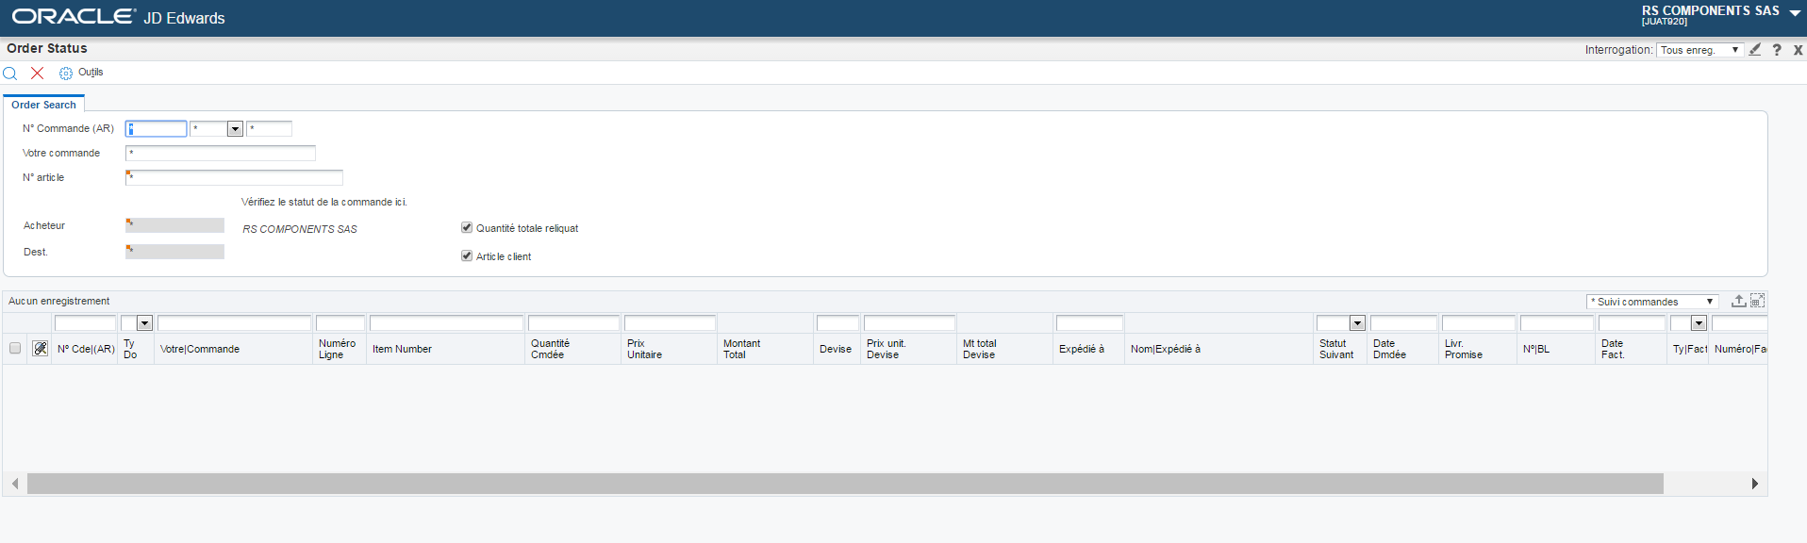

Votre société

**Dále a la lupa para que aparezca tu cartera**

Votre société

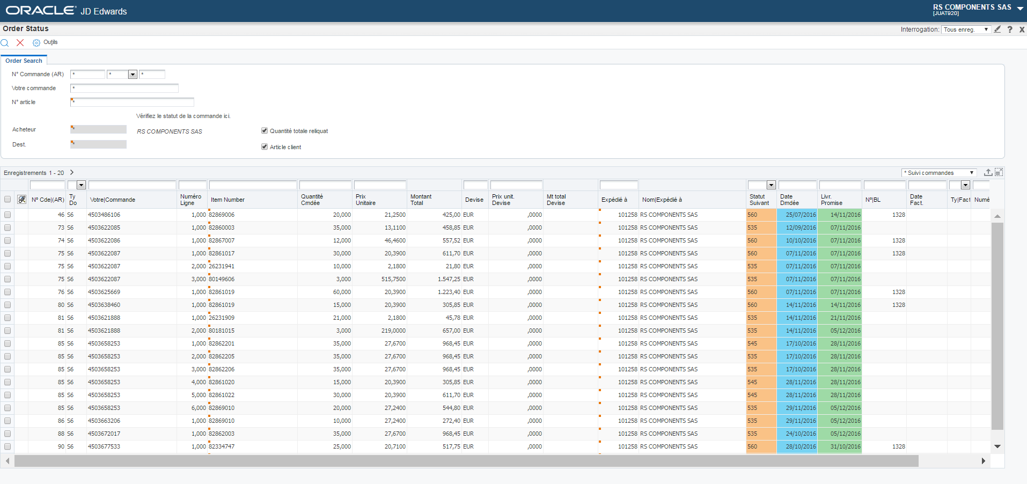

Nom

Expédié à

Votre société

**☑ 2 Comprueba el estatus de tus pedidos**



Votre société

Nom

Expédié à

Votre société

**☑ 3 Exporta los datos**



Votre société

Nom

Expédié à

Votre société

Dále al icono : 

**⏵⏵⏵ Estatus de tus pedidos**

**Definiciones**

**Definición des los estatus:**

524 a 535 =Posición de pedido registrada

545 a 560 =Posición de pedido en preparación

575 à 580 =Posición de pedido enviada

620 =Posición de pedido facturada

999 =Posición de pedido cerrada

999 + fecha de anulación registrada =Posiciónde pedido anulada

**⏵⏵⏵ LÉXICO**

05/05/2055: Le fecha todavía no está confirmada por Crouzet

Typ. Doc : Tipo de pedido

SO – Pedido estándar

S6 – Pedido Edi

S7 – Pedido de prototipos

S8 – Pedido de muestras

SD – Pedido directo

Standard

Tienes la posibilidad de filtrar por columna según lo que quieras ver:

